De Belg blijft een vleeseter maar kiest voor een kleiner stukje
De Belg is tuk op zijn stukje vlees. Binnen de korf van vlees, vis en gevogelte haalt vlees nog steeds het hoogste aandeel in verbruik. Het volume-aandeel gaat wel in dalende lijn (nog 57%), ten voordele van gevogelte. De daling is vooral toe te schrijven aan een dalende aankoopfrequentie. We eten dus minder vaak vlees of een kleiner stukje vlees.
Schapen- en lamsvlees winnen op lange termijn terrein en paarden– en orgaanvlees vinden moeilijker afnemers.
‘DIS 1’ blijft het belangrijkste aankoopkanaal voor vers vlees en de slager kon vorig jaar wat terrein terugwinnen.
De charcuteriemarkt is een stabiele markt met een groeiend aandeel van kalkoen- en kipbereidingen.
Thuis is en blijft de belangrijkste consumptieplaats voor voeding in het algemeen en voor vlees in het bijzonder. Drie vierde van de consumptiemomenten met vlees vinden thuis plaats.
Dit zijn de belangrijkste bevindingen van het marktonderzoekbureau GfK Belgium, dat in opdracht van VLAM continu de voedingsaankopen voor thuisverbruik volgt bij 5.000 Belgische gezinnen.

De Belg is en blijft een vleeseter
In 2015 kocht de Belg gemiddeld 20 kg vlees (-4%) en 10 kg gevogelte en wild (-1%), samen goed voor een jaarbesteding van 268 euro per capita. Bijna 99% van de Belgische gezinnen kocht vorig jaar vlees, gevogelte of wild en deed dat gemiddeld 54 keer of twee keer minder dan in 2014 en negen keer minder dan in 2008.
Voor vis, week- en schaaldieren kwamen we vorig jaar uit op 6 kg per capita (-3%) en voor vegetarische vleesvervangers op 0,280 kg per capita (+18%).
Binnen de korf van vlees, vis en gevogelte neemt het aandeel van vlees verder af en het daalt onder de 57% volumeaandeel. Vees blijft evenwel de belangrijkste categorie maar gevogelte wint aan belang terwijl vis status quo blijft.
De vleesaankopen dalen verder
De aankoop van vlees voor thuisverbruik is de laatste jaren gedaald. Gevogelte en wild blijft relatief stabiel en hierbinnen weet kip te groeien. Vlees daalde van 27,1 kg per capita in 2002 naar net onder de 20 kg vorig jaar. Dit is een kwart minder. De belangrijkste reden voor deze daling is een dalende aankoopfrequentie en een krimpend volume per aankoop. De gemiddeld prijs van vers vlees bleef vorig jaar status quo waardoor de vleesbestedingen ook met zo’n 4% daalden.
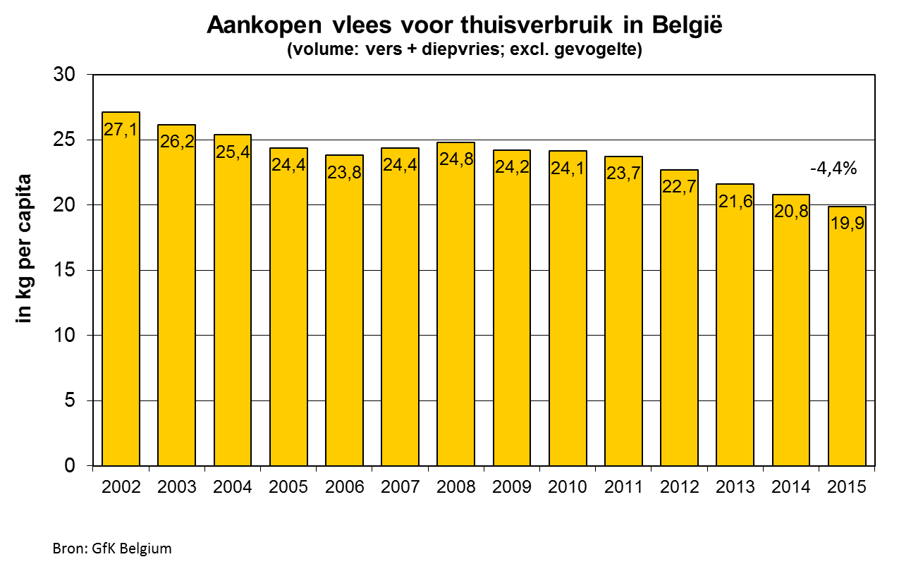
De daling van de vleesaankopen vinden we terug in alle regio’s maar vooral in Wallonië en bij alle bevolkingsgroepen met uitzondering van de alleenstaanden jonger dan 40 jaar. Bij deze laatste bevolkingsgroep is vlees het voorbije jaar opnieuw wat populairder geworden.

Weinig verschuivingen in de vleesmarkt
Het pure verse varkensvlees kon zich, binnen een dalende vleesmarkt, handhaven op een aankoop van 5,9 kg per capita waardoor het volumeaandeel in de vleeskorf steeg van 30 naar 31%.
De relatieve winst van het pure varkensvlees wordt tenietgedaan door het verlies bij de vleesmengelingen, die voor het overgrote deel uit varkensvlees bestaan. De vleesmengelingen blijven in volume de grootste categorie. Met een volume van 6,9 kg per capita maken ze ondertussen 36% van het aangekochte volume vers vlees uit. Dit segment daalde wel sterker dan het marktgemiddelde.
De vleesmengelingen zijn de grootste categorie qua volume maar in waarde worden ze ingehaald door rundvlees. Ondanks een verdere daling van 5 naar 4,7 kg per capita blijft het waarde-aandeel van rundvlees op 32%. Met 92% penetratie trekt deze vleessoort ook de meeste kopers aan binnen de vleesrayon. De gemiddelde prijs van rundvlees was met 12,29 euro per kg in 2015 iets hoger dan het jaar voordien.
Kalfsvlees wist in 2014 als enige vleessoort meer kopers aan te trekken maar speelde het surplus vorig jaar opnieuw kwijt. 54 Belgische gezinnen op 100 kochten in 2015 deze vleessoort. De aankopen van kalfsvlees daalden vorig jaar met 70 gram tot 710 gram per capita. Kalfsvlees werd goedkoper waardoor het waarde-aandeel binnen de vleeskorf daalde van 6 naar 5%.
Schapen- en lamsvlees is met 3% volume-aandeel een klein maar stabiel segment in de vleesmarkt. De aankopen blijven de jongste jaren stabiel op 600 gram per capita. 44% van de Belgische gezinnen kopen deze vleessoort en doen dit gemiddeld 4,5 keer per jaar.
De grootste verliezers in de vleesrayon zijn de kleine segmenten namelijk paarden- en orgaanvlees. Orgaanvlees werd acht jaar geleden door één op de vier Belgen gekocht en vorig jaar door slechts één op de zes. De aankopen halveerden van 300 naar 150 gram per kop. Paardenvlees volgt deze neerwaartse trend en daalde in dezelfde periode van 260 naar 120 gram. 13 gezinnen op 100 kochten in 2015 vers paardenvlees ten opzichte van 25 in 2008.
Opmerkelijk is wel dat de gemiddelde aankoopfrequentie van deze beide segmenten stabiel blijft. De kopers die blijven, kopen deze vleessoorten dus vaker.
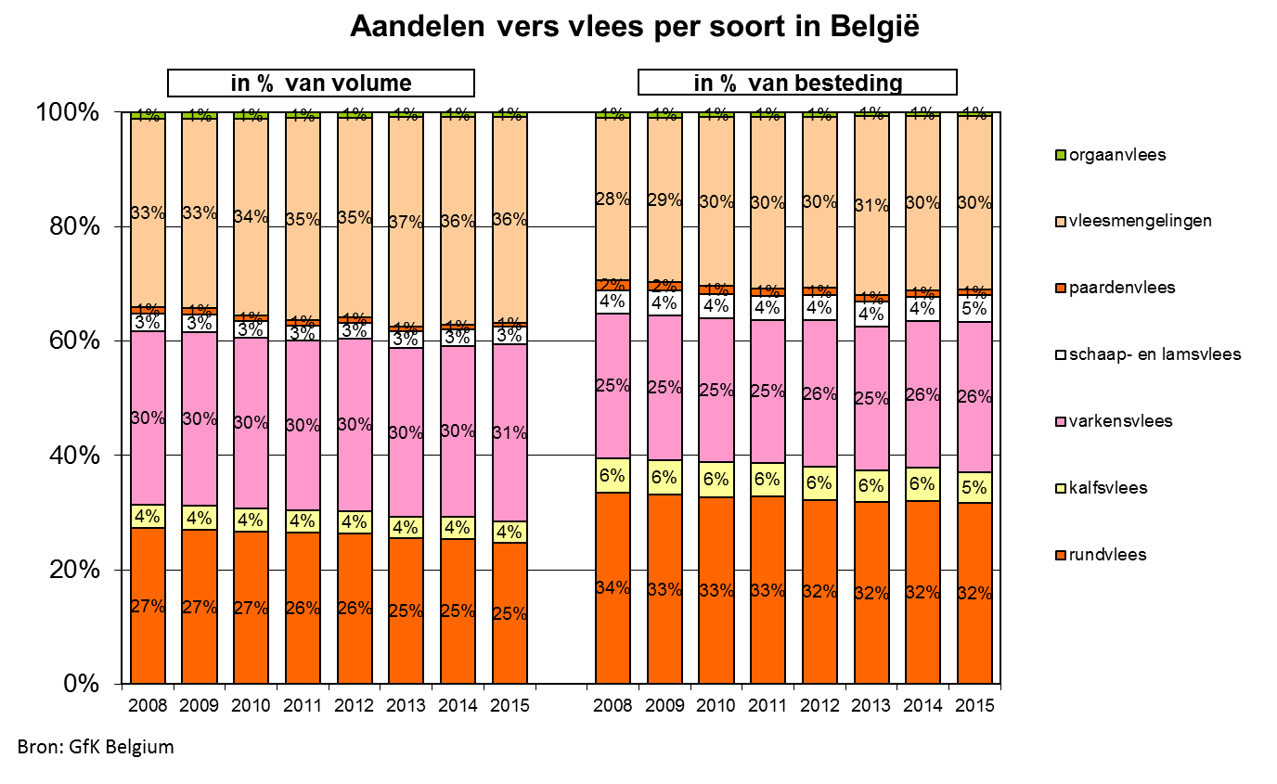

Slager kan terrein goedmaken
Qua distributie blijft ‘DIS 1’ het belangrijkste aankoopkanaal voor vers vlees met bijna 41% marktaandeel. De slager kon vorig jaar wat terrein terugwinnen en steeg boven de 24% volumeaandeel. Hard discount is binnen vlees een kleinere speler maar ontwikkelt zich snel. Dit kanaal verdubbelde zijn marktaandeel in zes jaar tijd en viel vorig jaar terug op 11,4%. De buurtsupermarkten blijven schommelen rond de 17% marktaandeel.
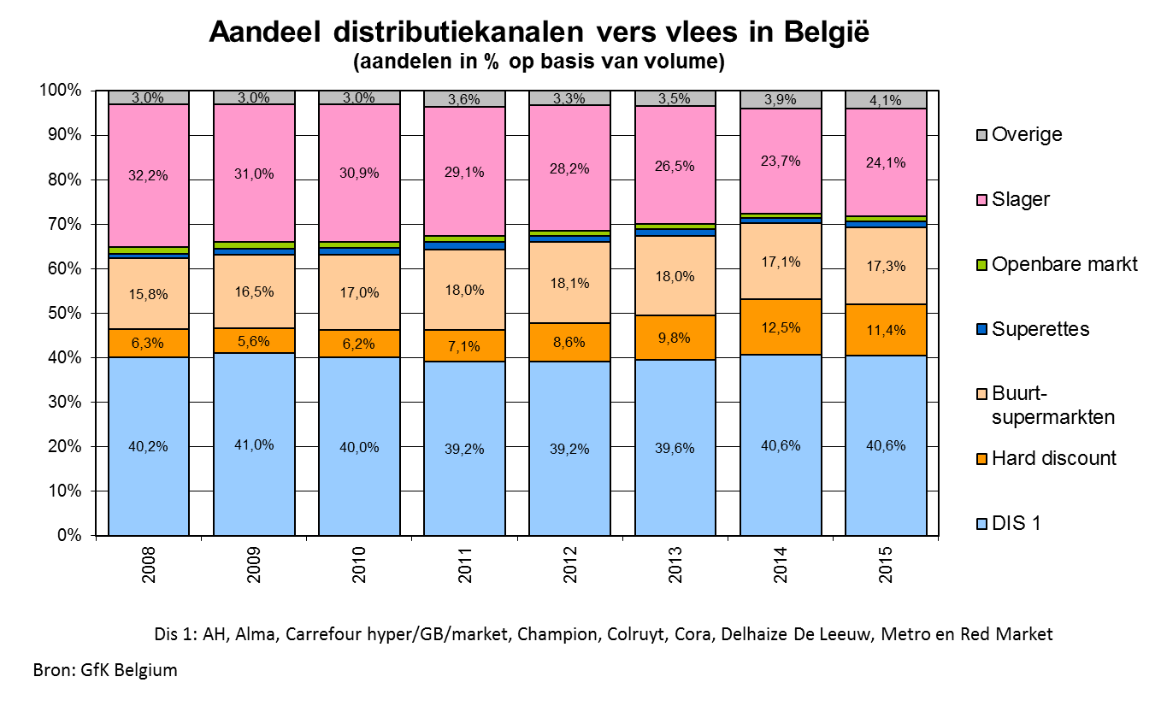
Stabiele charcuteriemarkt
De charcuteriemarkt is een zeer stabiele markt over de jaren heen. Vorig jaar kocht de Belg evenveel vleeswaren dan het jaar voordien. Enkel de gemiddelde prijs daalde waardoor de besteding 1,5% lager uitkwam. De Belg koopt ruim 11 kg vleeswaren en besteedt er 127 euro aan.
Binnen de vleeswaren groeit het aandeel van kalkoen- en kipbereidingen. De zoutwaren en de gekookte ham blijven de grootste segmenten en vertegenwoordigen elk een vierde van deze markt.
Meesterlyck deed het de voorbije jaren binnen de charcuteriemarkt zeer goed en groeide zowel in marktaandeel als in aantal kopers. 59 op 100 Belgische gezinnen kochten in 2015 Meesterlyck-ham.
Voor vleeswaren is de hard discount het afzetkanaal dat het meeste terrein wint. Met een marktaandeel van 34% komt het in de buurt van de marktleider ‘DIS 1’, dat 36% van de charcuteriemarkt in handen heeft.

Vlees is eerder een thuisverbruikproduct
Thuis is en blijft de belangrijkste consumptieplaats voor voeding in het algemeen en voor vlees en gevogelte in het bijzonder. Van het totaal aantal consumptiemomenten vindt twee derde thuis plaats. Voor vlees en gevogelte vindt zelfs drie vierde van de consumptiemomenten thuis plaats. 8% van de consumptiemomenten met vlees en gevogelte vindt bij familie en vrienden plaats. Verder in het rijtje volgen de klassieke horecazaken (7% van de momenten), werk of school (5%) en ‘overige’ (5%). Onder ‘overige’ vallen de feestzalen, recreatieparken en onder andere de Ikea-restaurants.
Vooral het gemengd vlees en varkensvlees worden relatief vaak thuis gegeten. Rundvlees komt al wat vaker in een horecazaak op het bord namelijk in 10% van de keren dat rundvlees gegeten wordt.

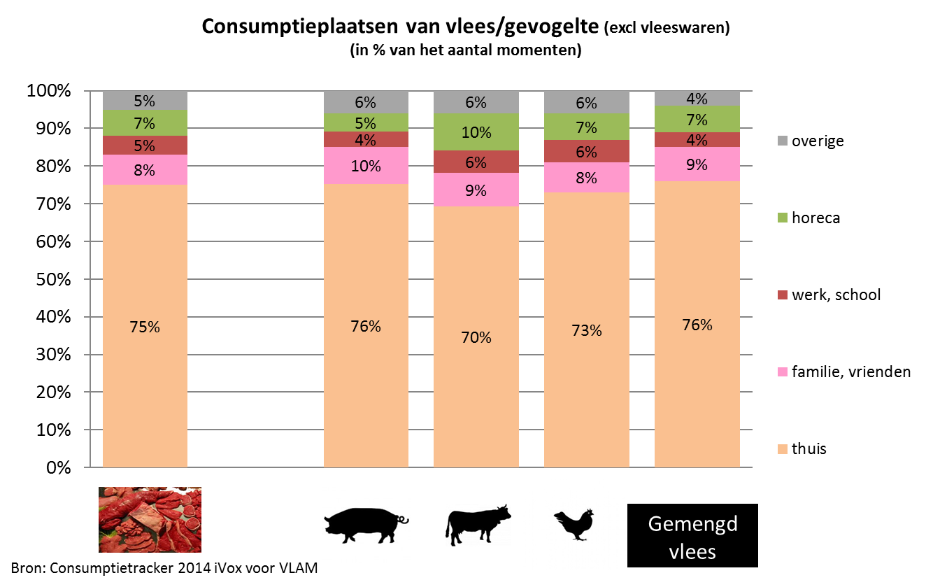

Thuis is ook voor vleeswaren veruit de belangrijkste consumptieplaats maar minder prominent dan voor vers vlees. Twee derde van het aantal consumptiemomenten met vleeswaren vindt thuis plaats, 16% op het werk of op de school, 5% bij familie of vrienden, 4% in de klassieke horecazaken en 7% op ‘overige’ plaatsen.

-------------------------------------

